Задача 1. Проекция сферы

Содержание:
Построить 3 проекции сферы со сквозным отверстием.

Построение условия
Построение условия (фронтальная и горизонтальная проекции) выполняется по точкам. Координаты точек известны и приведены в таблице:
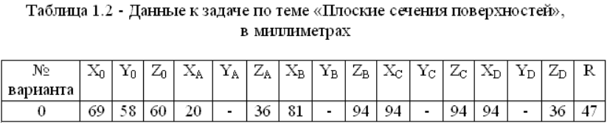
О - центр сферы;
R - радиус сферы;
А, В, С, D - четырехугольный вырез.
Начало координат выбрать в середине листа и вычертить оси координат.
Обводка линий должна соответствовать требованиям ГОСТ 2.303 – 68. Типы линий приведены в таблице:
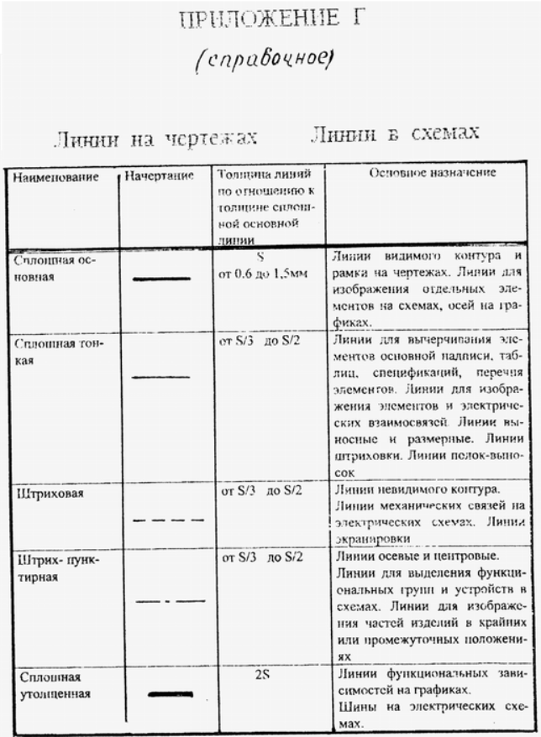

Пример решения задачи
